一键安装
Centos里
安装命令如下：
curl -fsSL https://get.docker.com | bash -s docker --mirror Aliyun
也可以使用国内 daocloud 一键安装命令：
curl -sSL https://get.daocloud.io/docker | sh
其他系统参照菜鸟教程

Docker镜像源
Ubuntu16.04+、Debian8+、CentOS7
对于使用 systemd 的系统，请在 /etc/docker/daemon.json 中写入如下内容（如果文件不存在请新建该文件）：
{"registry-mirrors":["https://reg-mirror.qiniu.com/"]}
之后重新启动服务：
$ sudo systemctl daemon-reload
$ sudo systemctl restart docker
检查加速器是否生效
$ docker infoRegistry Mirrors:
https://reg-mirror.qiniu.com

查看容器标准输出
docker logs 命令，查看容器内的标准输出
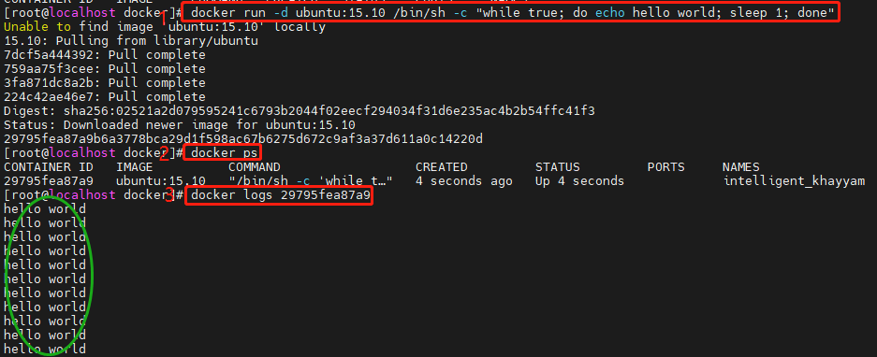

拉取镜像

https://hub.docker.com/
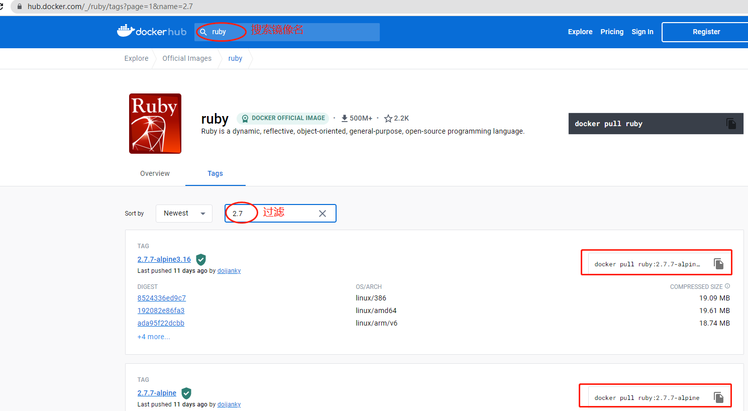

镜像制作
1、docker pull centos:8
2、docker run -d --name=java_ssh_proto --privileged centos:8 /usr/sbin/init
3、docker exec -it java_ssh_proto bash
yum install -y java-1.8.0-openjdk-devel openssh-clients openssh-server
systemctl enable sshd && systemctl start sshd
4、docker stop java_ssh_proto
5、docker commit java_ssh_proto java_ssh # 并保存为一个名为 java_ssh 的镜像
6、用docker images可以看到 java_ssh镜像
7、然后docker save 或者docker export导出到本地

save 和 export区别：
1）save 保存镜像所有的信息-包含历史，可以打包容器或者镜像，一般用于打包镜像，可以打包多个文件
2）export 只导出当前的信息，export只针对的是容器
3）一般，docker save保存的是镜像（image），docker export保存的是容器（container）
4）save比export文件大，export不保存文件结构，export 是快照

镜像导入
docker save 9045 > tomcat8-apr.tar
docker export 7ec802bdcfe3> mysql.tar #7ec802bdcfe3 容器id
docker load < tomcat8-apr.tar
docker import tomcat80824.tar

把容器做成镜像(与export 类似，都是针对容器):

网络
docker0
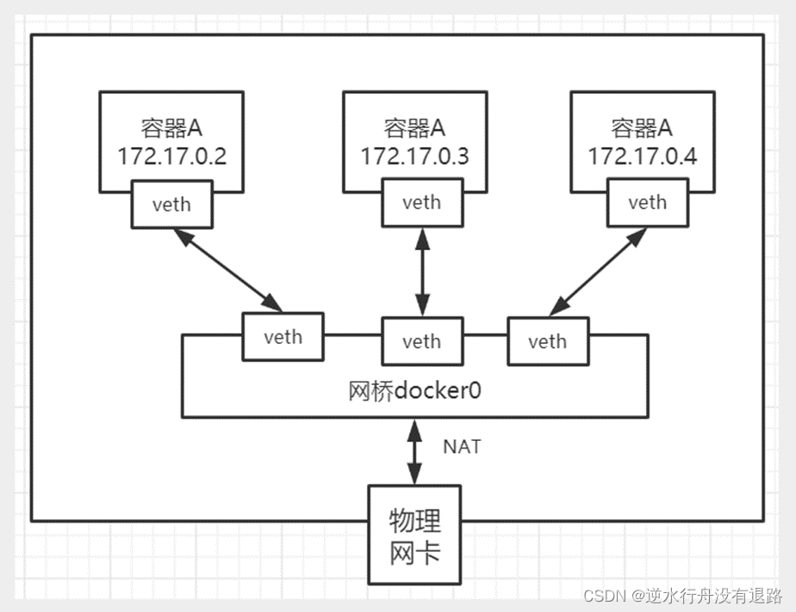

docker network ls
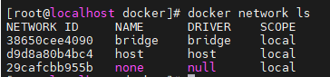

①Host :与宿主机共享网络名称空间/网络协议栈，IP共享、端口范围共享
②Container: 指定新创建的容器和已经存在的一个容器共享一个ip
③None : 自闭空间，无网卡，无需网络连接
④Bridge: 桥接，默认模式，在不指定网络模式的情况下创建容器，默认使用此模式，并将容器连接到一个docker0虚拟网桥,当docker进程启动时，会在主机上创建一个名为docker0的虚拟网桥， docker0 的ip可以通过ip a查看到

Ip a能查看到docker0 网卡，docker network create 创建的网卡地址
docker network ls
docker network rm test-net 删除网卡

建立桥接网路，bridge模式
不能与宿主机同ip段，docker官方不建议同ip段，也许是不稳定吧
- 创建network，会自动桥接到docker0网卡上
docker network create --driver bridge --subnet 192.168.0.0/16 --gateway 192.168.0.1 mynet
--driver bridge 默认类型bridge，桥接
subnet 子网，192.168.0.0/16 支持192.168.0.2-192.168.255.255间的ip
subnet 子网，192.168.111.0/24 支持192.168.111.2-192.168.111.255间的ip
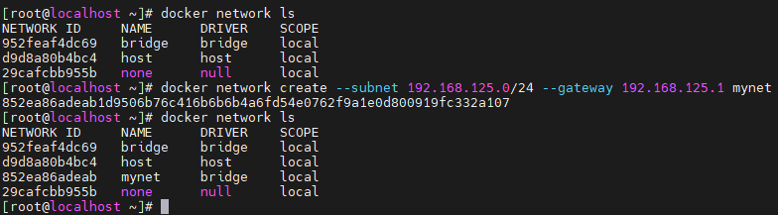

二、创建容器，指定network
docker run -d -P --name tomcat-mynet-01 --net mynet tomcat
--net 不加，就是默认docker0 网络
docker run -d -P --name tomcat-mynet-02 --net mynet tomcat
docker exec -it tomcat-mynet-01 ping tomcat-mynet-02
docker exec -it tomcat-mynet-01 ping 192.168.0.3
三、检查网络， 这步可忽略
docker network inspect mynet

Host模式
一、启动容器，指定host模式，共用宿主机ip,--network=host或-net=host
docker run -it --name ruby27 --privileged=true --hostname=ruby27 --net host ruby:2.7 /bin/bash
这种模式下指定端口不生效

- Ctrl+p+q 退出，保持容器还在运行

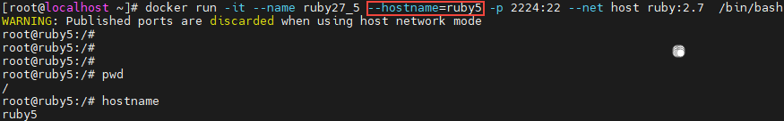
host模式不需要加-p进行端口映射，因为和宿主机共享网络IP和端口,企业一般用的比较少，容易乱套搞晕懵圈，因为你区分不了在容器还是宿主机里面，说是性能高

解决容器启动退出问题
docker run -it -v ~/goaci1:/home --name=go-aci --privileged goaci1:latest /bin/bash
运行时用-it 然后docker start 再crtl+D不会导致容器退出
docker exec -it xxx /bin/bash 再次进入容器，退出用crtl+D或者exit都不会导致容器停止

查看到容器的端口映射
docker port bf08b7f2cd89

查看容器内部的标准输出
docker logs -f bf08b7f2cd89

查看WEB应用程序容器的进程
docker top xxx_id

1#查看docker是否设置开机启动
systemctl list-unit-files | grep enable |grep docker

2#设置开机启动
systemctl enable docker.service

3#关闭开机启动
systemctl disable docker.service

4#容器run启动时加--restart=always

5#把运行中的容器更新为自启：
docker update --restart=always [容器id或name] ， 多个容器同时运行时不建议加

例子: 搭建centos
需求： 本机想要访问wmware里的centos7里的docker容器

- 启动容器
docker容器设置自动启动
在启动命令中 --restart=always

docker run -it --name centos7 --privileged=true -v /root/dockerV/centos7:/root/ --cap-add=SYS_ADMIN -e container=docker --ip=172.17.0.2 -p 7001:22 centos:centos7 /usr/sbin/init
–cap-add SYS_ADMIN 添加系统的权限。不然，系统很多功能都用不了的。 有些网站上没有加
-e container=docker 设置容器的类型。有些网站上没有加， –cap-add -e两项可以不加的话，不会停留这输入密码界面，启动容器后，可以直接关掉，用docker ps 能看到容器。
/usr/sbin/init就是给容器一个超级管理员的权限，登入终端是有init负责的
docker run启动容器后会提示输入密码，不用管，关闭session， 进去docker容器后，passwd设置密码后，这里就能登录了
- 容器里的centos没有ssh，需要安装ssh（如果没有外网，可以通过容器映射卷，更新源）
docker exec -it 116c9796fbb8 /bin/bash 再次进入docker容器
yum install openssh-server -y 按照ssh服务端，客户端可以不用安装
vim /etc/ssh/sshd_config
PermitRootLogin no/yes,如果允许使用root登陆则设为yes,否则为no
PasswordAuthentication no/yes，no为不允许使用密码登陆，yes为允许使用密码登陆
ps -e | grep sshd 检查ssh服务是否开启
systemctl restart sshd.service 启动ssh服务

- 安装gcc,make
yum -y install gcc gcc-c++ kernel-devel
yum -y install gcc automake autoconf libtool make
- 安装依赖包
yum install readline-devel -y 命令来安装readline模块
yum install zlib zlib-devel -y 命令来安装zlib模块
yum install gdbm-devel -y 命令来安装 _dbm、_gdbm模块
yum install openssl-devel -y 命令来安装 _ssl模块

- 修改root密码 passwd
- 跟宿主机同网段的其他机器，可以用过ssh root@宿主机ip -p 7001访问到宿主机内的docker容器
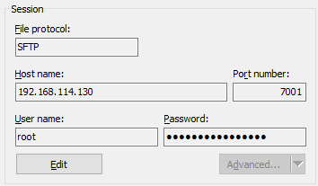 默认端口22改成7001
Vscode里也可以远程到。 ssh @192.168.114.130 -p 7001, vscode需要连外网在容器里安装个什么插件才可以远程上，这个安装过程vscode会自动安装

总结： 搭建到docke0网段，端口转发访问到容器。主机里可以通过ssh远程访问到虚拟机里的docker。

例子: 搭建go环境
docker run -it --name=go --privileged=true -v /root/dockerV/go:/root/ --ip=172.17.0.3 -p 6001:1001 -p 6002:22 -p 6003:2003 centos:centos7 /usr/sbin/init

常用命令
docker pull hello-world
docker images
docker rmi （remove image）删除镜像
docker rm 删除容器

docker search
前面介绍了网页上搜索
docker search ubuntu

docker pull
docker pull ubuntu

docker run
docker run --name myname -it 镜像的名字+tag（不加tag，默认是latest） 或镜像的id
-d: 后台运行容器，并返回容器ID，也即启动守护式容器；
-it： 交互终端
-p: 指定端口映射
docker run -it -p 8888:8080 tomcat

docker run -d \
-p 80:80 -p 443:443 -p 222:22 \
--name gitlab \
--restart always \
--privileged=true \
-v /d/gitlab/config:/etc/gitlab \
-v /d/gitlab/logs:/var/log/gitlab \
-v /d/gitlab/data:/var/opt/gitlab \
gitlab/gitlab-ce:11.3.6-ce.0
/bin/bash

docker run -it -v ~/ceshi:/home --privileged=true ubuntu:16.04 /bin/bash
加bash进入容器，不会退出
--privileged=true 权限，如果当前登录用户有权限，不需要加该参数
宿主机不需要提前创建ceshi文件夹或者嵌套文件夹，提前创建好文件夹也不影响挂载，但建议不创建文件，可以建议是否新创建了文件夹来验证挂载是否成功
挂载是双向的，宿主机<=>容器，windows里只能在用户文件夹下才能挂载成功
容器停止后，宿主机也能同步进容器内
Ctrl + P + Q 容器不停止退出
如果停止后，用docker start开启后不会退出

docker exec
docker exec -it a34aa8754a16 bash
-it 交互式 a34aa8754a16:容器id bash: 进入shell命令

docker exec -it tomcat01 ip addr
ip addr 是命令行，如果是/bin/bash ，会进入容器内

docker attach
docker attach 243c32535da7
退出容器
exit 容器停止并退出
Ctrl + P + Q 容器不停止退出

docker tag
设置镜像标签

docker tag 9045 tomcat8-apr:3.0 #修改镜像名字， 9045是镜像id

docker ps
docker ps 列出正在运行的容器
docker ps -a 查看镜像的所有容器
docker ps -l 列出上一次运行的容器

docker commit
docker commit -m="has update" -a="runoob" e218edb10161 runoob/ubuntu:v2
-a 作者

启动、停止容器
docker start 容器ID 启动容器
docker restart 容器ID 重启容器

docker stop 容器ID 停止容器
docker kill 容器ID 强制停止容器
docker rm 容器ID 删除已停止容器

